2018年伊嘉儿数学特训版书童班入学测试卷答案
- 填空。（每空2分，共32分）
1. 找规律接着填数或接着画。
（1）42、44、46、48、（50）
（2）73、72、71、70、（69）
（3）○ ○ □ ○ ○ □ ○ ○ □（○）（○）
（4）△ □ △ □ □ △ □ □ □（△）（□）
2. 38＝29＋（9） 35＝74－（39） 43＝17＋（26）
3. 把10颗糖果，分成两堆，有（5）种分法。
4. 请你在○里填上“+”或“－”。
＋
38○45=83 65○17=48 26○56=82 58○28=30
＋
－
－
5. 阿派今年10岁,妈妈今年38岁,当阿派15岁时,妈妈（ 43 ）岁。
6. 欧拉和卡尔一起打了2小时的乒乓球，每人打了（ 2 ）小时。
- 请你当老师（对的打“√”错的打“×”）。（每题2分，共8分）
1. 正方形对折一次可以折成长方形，也可以折成三角形。 （√）
2. 算式中84－43中，减数是84，被减数是43。 （×）
3. 两个一样的三角形可以拼成一个大三角形。 （×）
4. 减数是53，差是16，被减数是37。 （×）
三、择优录取。（每题2分，共6分）
1. 妈妈为米德买一件83元的上衣，付给售货员100元，应找回（C）。
A、7元 B、27元 C、17元
2. 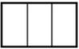图中一共有（C）长方形。
A、3个 B、4个 C、6个
3. 欧拉有50本书，博士的书比欧拉多得多，博士可能有（D）本。
A、40 B、55 C、29 D、98
四、我会列式，还能计算。（每题3分，共9分）
1. 一个加数是47，另一个加数是38，和是多少？
47＋38=85
答：和是85。
2. 减数是76，被减数是94，差是多少？
94－76=18
答：差是18。
3. 52与39的和是多少？
52＋39=91
答：和是91。

五、观察物体。（每空2分，共16分）
1. 下面的照片分别是谁拍的？（填序号）
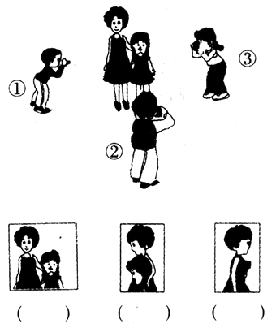
②
③
①
2. 数一数下面两个物体中共有的图形，完成下面的问题。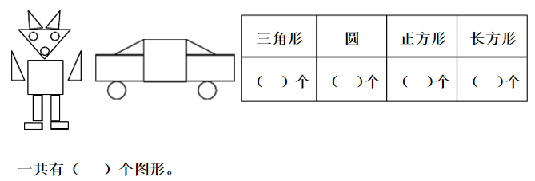
7
5
2
6
20

六、解决问题。(共29分)
1. （7分）阿派和卡尔的苹果数相同，阿派把自己的苹果给了卡尔2个，那么现在阿派的苹果比卡尔多了多少个？
2＋2=4（个）
答：现在阿派的苹果比卡尔多了4个。
2. （7分）欧拉今年8岁，妈妈今年35岁，爸爸今年36岁。8年后，爸爸比欧拉大多少岁？
根据年龄差不变可知： 或 8年后欧拉：8＋8=16（岁）
36－8=28（岁） 8年后爸爸：36＋8=44（岁）
44－16=28（岁）
答：8年后，爸爸比欧拉大28岁。
3. （7分）二（1）班共46人，早上做操，卡尔前面有20人，那么卡尔的后面有多少人？
46－20－1=25（人）
答：卡尔的后面有25人。
4. （8分）米德和欧拉想买同一本书，米德缺1元7角，欧拉缺1元3角。若用他们的钱合买这本书，钱正好。这本书的价钱是多少？他们各带了多少钱？
1元7角＋1元3角=3元
3元－1元7角=30角-17角=13角=1元3角
3元－1元3角=30角-13角=17角=1元7角
答：这本书的价钱是3元，米德带了1元3角，欧拉带了1元7角。

